Приложение 9
к аналитическому отчету

Программа правового минимума
«Как получить высокотехнологичную медицинскую помощь: шаги пациента»
и методические и дидактические материалы к программе

Программа правового минимума
«Как получить высокотехнологичную медицинскую помощь: шаги пациента»

Категория обучающихся
лица, планирующие получение высокотехнологичной медицинской помощи

Цель обучения
Проинформировать об порядке действий пациента для получения бесплатной высокотехнологичной медицинской помощи

Время обучения
1 час (с учетом ответов на вопросы)

Пояснительная записка
Высокотехнологичная медицинская помощь – разновидность специализированной медицинской помощи. Это дорогостоящее лечение, поэтому при его получении применяется процедура, отличающаяся от той, что принята при оказании обычной специализированной помощи.
Сбор документов на оказание высокотехнологичной медицинской помощи достаточно трудоемкий, и пациент должен на всех этапах прохождения документов отслеживать документы, чтобы иметь возможность вовремя повлиять на процесс, если что-то пошло не так. Пациент также должен понимать, куда он может обращаться в случае если считает, что его право на получение высокотехнологичной медицинской помощи нарушено.
Материал школы может быть интересен пациентам, планирующим получение высокотехнологичной медицинской помощи.

Содержание обучения
Понятие высокотехнологичной медицинской помощи. Право граждан на получение высокотехнологичной медицинской помощи. Наличие показаний как главное условие получения высокотехнологичной медицинской помощи.
Программа государственных гарантий оказания гражданам бесплатной медицинской помощи как документ, регулирующий объем получения высокотехнологичной медицинской помощи и определяющий источники финансирования оказания бесплатной высокотехнологичной медицинской помощи.
Алгоритм получения от лечащего врача направления на госпитализацию для получения высокотехнологичной медицинской помощи.
Алгоритм получения талона на оказание высокотехнологичной медицинской помощи для случаев, когда эта помощь включена в базовую программу обязательного медицинского страхования.
Алгоритм получения талона на оказание высокотехнологичной медицинской помощи для случаев, когда эта помощь не включена в базовую программу обязательного медицинского страхования.
Получение решения об оказании высокотехнологичной медицинской помощи от организации, куда пациент направлен для получения высокотехнологичной медицинской помощи.
Получение рекомендаций после получения высокотехнологичной медицинской помощи.
Действия пациента при отказе лечащего врача выдавать направление на госпитализацию.

Список источников
- Федеральный закон от 21.11.2011 № 323-ФЗ «Об основах охраны здоровья граждан в Российской Федерации», п. 5 ст. 10, ч. 3 ст. 34.
- Постановление Правительства Российской Федерации от 19.12.15 г. № 1382 «О программе государственных гарантий бесплатного оказания гражданам медицинской помощи на 2016 год», Приложение к Программе государственных гарантий бесплатного оказания гражданам медицинской помощи на 2016 год «Перечень видов высокотехнологичной медицинской помощи, содержащий в том числе методы лечения и источники финансового обеспечения высокотехнологичной медицинской помощи»: Раздел I. Перечень видов высокотехнологичной медицинской помощи, включенных в базовую программу обязательного медицинского страхования, финансовое обеспечение которых осуществляется за счет субвенции из бюджета Федерального фонда обязательного медицинского страхования бюджетам территориальных фондов обязательного медицинского страхования; Раздел II. Перечень видов высокотехнологичной медицинской помощи, не включенных в базовую программу обязательного медицинского страхования, финансовое обеспечение которых осуществляется за счет средств, предоставляемых федеральному бюджету из бюджета Федерального фонда обязательного медицинского страхования в виде иных межбюджетных трансфертов.
- Правила предоставления медицинскими организациями платных медицинских услуг (утверждены постановлением Правительства Российской Федерации от 4 октября 2012 г. № 1006).
- Приказ Минздрава России от 29.12.14г. № 930н «Об утверждении порядка организации оказания высокотехнологичной медицинской помощи с применением специализированной информационной системы»
- Приказ Минздрава России от 28.12.2015 № 1014н «Об утверждении перечня федеральных государственных учреждений, оказывающих высокотехнологичную медицинскую помощь, не включенную в базовую программу обязательного медицинского страхования, за счет бюджетных ассигнований федерального бюджета, источником которых в том числе являются иные межбюджетные трансферты, предоставляемые из бюджета Федерального фонда обязательного медицинского страхования федеральному бюджету»
- Приказ Минздравсоцразвития РФ от 26.04.12 г. № 406 «Об утверждении Порядка выбора гражданином медицинской организации при оказании ему медицинской помощи в рамках программы государственных гарантий бесплатного оказания гражданам медицинской помощи»
- Приказ Минздрава России от 21 декабря 2012 г. N 1342н «Об утверждении Порядка выбора гражданином медицинской организации (за исключением случаев оказания скорой медицинской помощи) за пределами территории субъекта Российской Федерации, в котором проживает гражданин, при оказании ему медицинской помощи в рамках программы государственных гарантий бесплатного оказания гражданам медицинской помощи»

Методические и дидактические материалы к программе правового минимума
«Как получить высокотехнологичную медицинскую помощь: шаги пациента»

Материал 1 – презентация «Как получить высокотехнологичную медицинскую помощь: шаги пациента»
Материал 2 – Технологическая карта для реализации школы пациентов «Как получить высокотехнологичную медицинскую помощь: шаги пациента»
Материал 3 – подборка нормативных актов

Раскадровка Power-Point презентации

№ слайда | Слайд
1
2 | 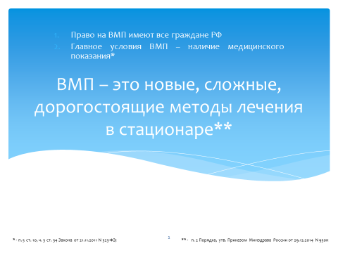
3 | 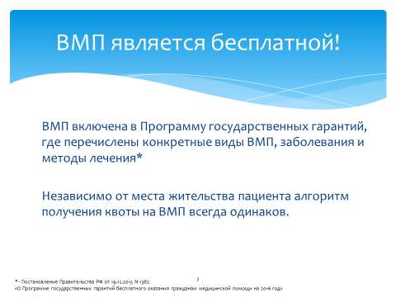
4 | 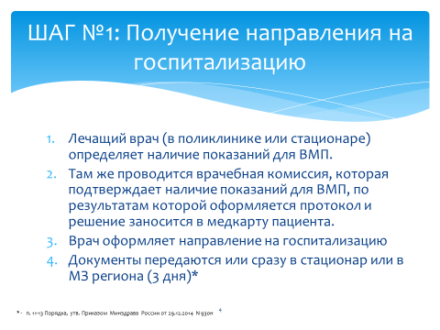
5 | 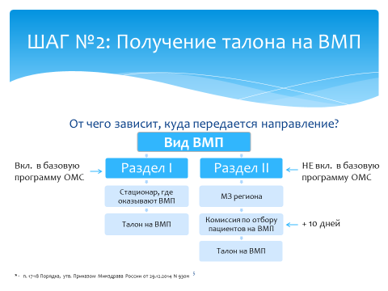
6 | 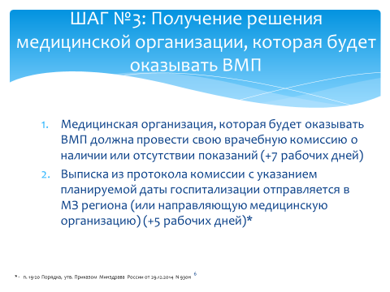
7 | 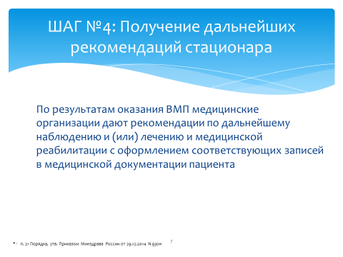
8 | 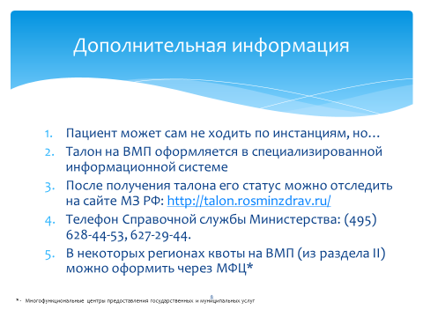
9 | 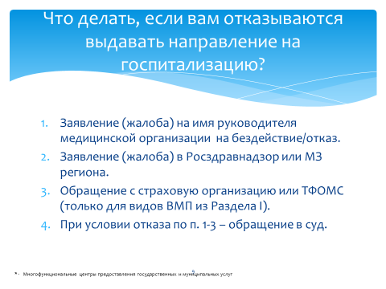

Технологическая карта для реализации школы пациентов «Как получить высокотехнологичную медицинскую помощь: шаги пациента»
№ слайда | Слайд
1
2 | Ведущий поясняет, что высокотехнологичная медицинская помощь (ВМП) – это разновидность специализированной медицинской помощи. ВМП – это сложные и дорогостоящие методы лечения, лечение проводится в стационаре. Как и в случае с другими видами специализированной помощи, необходимость в получении ВМП определяет лечащий врач. ВМП оказывается по направлению лечащего врача бесплатно. Право на ВМП имеют все граждане РФ при наличии показаний.
3 | Перечень видов ВМП приведен в приложении к Программе государственных гарантий оказания гражданам бесплатной медицинской помощи – Раздел I. Перечень видов высокотехнологичной медицинской помощи, включенных в базовую программу обязательного медицинского страхования, финансовое обеспечение которых осуществляется за счет субвенции из бюджета Федерального фонда обязательного медицинского страхования бюджетам территориальных фондов обязательного медицинского страхования; Раздел II. Перечень видов высокотехнологичной медицинской помощи, не включенных в базовую программу обязательного медицинского страхования, финансовое обеспечение которых осуществляется за счет средств, предоставляемых федеральному бюджету из бюджета Федерального фонда обязательного медицинского страхования в виде иных межбюджетных трансфертов.  Для пациента важно понимать, в какой из разделов входит ВМП, которую он будет получать, т.к. от этого зависит процедура выдачи талона.  Алгоритм получения квоты не зависит от места жительства.
4 | Алгоритм получения направления на госпитализация представлен на слайде. Пациенту следует помнить, что на каждом шаге может произойти сбой. Если сбой произошел на шаге 1, то пациент направляет жалобу руководителю медицинской организации, если на шаге 2 – в территориальный ФОМС (если финансирование получаемого вида ВМП идет из средств ОМС) и/или в региональный Минздрав или Росздравнадзор, если финансирование не из средств ОМС – в региональный Минздрав или Росздравнадзор.  По закон пациент имеет право на выбор медицинской организации при получении специализированной медицинской помощи, но по факту часто пациента направляют в единственную рв регионе организацию. Оказывающую подобные услуги.
5 | Сроки получения талона на ВМП зависят от того, из каких средств финансируется конкретный вид ВМП. Из схемы на слайде видно, что в случае финансирования их средств базовой программы ОМС документы проходят быстрее.  Пациент не может уменьшить сроки прохождения документов. Но он должен быть готов к тому, что срок будет больше или меньше. Кроме того, на этом этапе пациент может отслеживать, соблюдают ли медицинские организации сроки.  Соответственно, в случае если по окончании предполагаемого срока получения талона пациент этот талон не получил, он может обратиться в медицинскую организацию, или в Минздрав, или в Росздравнадзор за разъяснениями.
6 | Медицинская организация может отказать пациенту в оказании ВМП при наличии противопоказаний.
7 | Пациенту важно проследить, что написано в выписке из стационара, где пациент получил ВМП: впоследствии крайне сложно внести какие-либо рекомендации, если они не были получены сначала. Если какие-то препараты назначаются по жизненным показаниям, это должно быть зафиксировано в выписке. Если пациенту требуются технические средства реабилитации, они должны быть перечислены в выписке.
8 | Стоит обратить внимание пациента на то, что он может ускорить процесс прохождения документов и гарантировать себя от потери документов, если озаботиться передачей медицинской документации самостоятельно.  Прохождение документов можно отслеживать. После получения талона его статус можно отследить либо на сайте, либо по телефону справочной службы. Если сроки не соблюдаются, необходимо обращаться с жалобой.  Следует знать, что в ряде регионов квоты на ВМП оформляются через МФЦ. Для получения такой информации нужно позвонить по справочному телефону МФЦ или обратиться туда лично. Для многих обращение непосредственно в МФЦ является самым удобным способом.  Нужно обязательно делать копии всех медицинских документов.
9 | В случае подачи жалобы важно четко описать, на какой стадии произошел сбой.
10 | Участникам дается информацию о работе горячей линии, предлагается записать телефон, чтобы иметь возможность позвонить.  Участникам сообщается время работы горячей линии, делается акцент на том, что бесплатен и сам звонок, и консультация.

Подборка нормативных актов

ПОЛУЧЕНИЕ БЕСПЛАТНОЙ МЕДИЦИНСКОЙ ПОМОЩИ ПО ПОЛИСУ ОБЯЗАТЕЛЬНОГО МЕДИЦИНСКОГО СТРАХОВАНИЯ В ДРУГОМ РЕГИОНЕ

Федеральный закон от 21.11.2011 № 323-ФЗ
«Об основах охраны здоровья граждан в Российской Федерации»
(извлечения)

Статья 10. Доступность и качество медицинской помощи

Доступность и качество медицинской помощи обеспечиваются:
…5) предоставлением медицинской организацией гарантированного объема медицинской помощи в соответствии с программой государственных гарантий бесплатного оказания гражданам медицинской помощи…

Статья 34. Специализированная, в том числе высокотехнологичная, медицинская помощь

…3. Высокотехнологичная медицинская помощь, являющаяся частью специализированной медицинской помощи, включает в себя применение новых сложных и (или) уникальных методов лечения, а также ресурсоемких методов лечения с научно доказанной эффективностью, в том числе клеточных технологий, роботизированной техники, информационных технологий и методов генной инженерии, разработанных на основе достижений медицинской науки и смежных отраслей науки и техники…

Постановление Правительства Российской Федерации от 19.12.15 г. № 1382
«О программе государственных гарантий бесплатного оказания гражданам
медицинской помощи на 2016 год»
(извлечения)

II. Перечень видов, форм и условий медицинской помощи,
оказание которой осуществляется бесплатно

В рамках Программы (за исключением медицинской помощи, оказываемой в рамках клинической апробации) бесплатно предоставляются:
…специализированная, в том числе высокотехнологичная, медицинская помощь…
…Специализированная медицинская помощь оказывается бесплатно в стационарных условиях и в условиях дневного стационара врачами-специалистами и включает в себя профилактику, диагностику и лечение заболеваний и состояний (в том числе в период беременности, родов и послеродовой период), требующих использования специальных методов и сложных медицинских технологий, а также медицинскую реабилитацию.
Высокотехнологичная медицинская помощь, являющаяся частью специализированной медицинской помощи, включает в себя применение новых сложных и (или) уникальных методов лечения, а также ресурсоемких методов лечения с научно доказанной эффективностью, в том числе клеточных технологий, роботизированной техники, информационных технологий и методов генной инженерии, разработанных на основе достижений медицинской науки и смежных отраслей науки и техники.
Высокотехнологичная медицинская помощь, являющаяся частью специализированной медицинской помощи, оказывается медицинскими организациями в соответствии с перечнем видов высокотехнологичной медицинской помощи, содержащим в том числе методы лечения и источники финансового обеспечения высокотехнологичной медицинской помощи, который приведен в приложении (далее - перечень видов высокотехнологичной медицинской помощи).

III. Перечень заболеваний и состояний, оказание
медицинской помощи при которых осуществляется бесплатно,
и категории граждан, оказание медицинской помощи
которым осуществляется бесплатно

Гражданам медицинская помощь оказывается бесплатно при следующих заболеваниях и состояниях:
инфекционные и паразитарные болезни;
новообразования;
болезни эндокринной системы;
расстройства питания и нарушения обмена веществ;
болезни нервной системы;
болезни крови, кроветворных органов;
отдельные нарушения, вовлекающие иммунный механизм;
болезни глаза и его придаточного аппарата;
болезни уха и сосцевидного отростка;
болезни системы кровообращения;
болезни органов дыхания;
болезни органов пищеварения, в том числе болезни полости рта, слюнных желез и челюстей (за исключением зубного протезирования);
болезни мочеполовой системы;
болезни кожи и подкожной клетчатки;
болезни костно-мышечной системы и соединительной ткани;
травмы, отравления и некоторые другие последствия воздействия внешних причин;
врожденные аномалии (пороки развития);
деформации и хромосомные нарушения;
беременность, роды, послеродовой период и аборты;
отдельные состояния, возникающие у детей в перинатальный период;
психические расстройства и расстройства поведения;
симптомы, признаки и отклонения от нормы, не отнесенные к заболеваниям и состояниям.
В соответствии с законодательством Российской Федерации отдельным категориям граждан осуществляются:
обеспечение лекарственными препаратами (в соответствии с разделом V Программы);
профилактические медицинские осмотры и диспансеризация определенных групп взрослого населения (в возрасте 18 лет и старше), в том числе работающих и неработающих граждан, обучающихся в образовательных организациях по очной форме;
медицинские осмотры несовершеннолетних, в том числе при поступлении в образовательные организации и в период обучения в них;
диспансеризация пребывающих в стационарных учреждениях детей-сирот и детей, находящихся в трудной жизненной ситуации, а также детей-сирот и детей, оставшихся без попечения родителей, в том числе усыновленных (удочеренных), принятых под опеку (попечительство), в приемную или патронатную семью;
пренатальная (дородовая) диагностика нарушений развития ребенка у беременных женщин, неонатальный скрининг на 5 наследственных и врожденных заболеваний и аудиологический скрининг.

IV. Базовая программа обязательного
медицинского страхования

Базовая программа обязательного медицинского страхования является составной частью Программы.
В рамках базовой программы обязательного медицинского страхования:
застрахованным лицам оказываются первичная медико-санитарная помощь, включая профилактическую помощь, скорая медицинская помощь (за исключением санитарно-авиационной эвакуации), специализированная медицинская помощь, в том числе высокотехнологичная медицинская помощь, включенная в перечень видов высокотехнологичной медицинской помощи, финансовое обеспечение которых осуществляется за счет средств обязательного медицинского страхования, при заболеваниях и состояниях, указанных в разделе III Программы, за исключением заболеваний, передаваемых половым путем, вызванных вирусом иммунодефицита человека, синдрома приобретенного иммунодефицита, туберкулеза, психических расстройств и расстройств поведения…

V. Финансовое обеспечение Программы

Источниками финансового обеспечения Программы являются средства федерального бюджета, бюджетов субъектов Российской Федерации и местных бюджетов (в случае передачи органами государственной власти субъектов Российской Федерации соответствующих полномочий в сфере охраны здоровья граждан для осуществления органами местного самоуправления), средства обязательного медицинского страхования.
За счет средств обязательного медицинского страхования в рамках базовой программы обязательного медицинского страхования:
застрахованным лицам оказываются первичная медико-санитарная помощь, включая профилактическую помощь, скорая медицинская помощь (за исключением санитарно-авиационной эвакуации), специализированная медицинская помощь, в том числе высокотехнологичная медицинская помощь, включенная в раздел I перечня видов высокотехнологичной медицинской помощи, при заболеваниях и состояниях, указанных в разделе III Программы, за исключением заболеваний, передаваемых половым путем, вызванных вирусом иммунодефицита человека, синдрома приобретенного иммунодефицита, туберкулеза, психических расстройств и расстройств поведения…
За счет субвенций из бюджета Федерального фонда обязательного медицинского страхования осуществляется финансовое обеспечение высокотехнологичной медицинской помощи в медицинских организациях, участвующих в реализации территориальных программ обязательного медицинского страхования, в соответствии с разделом I перечня видов высокотехнологичной медицинской помощи…
За счет бюджетных ассигнований бюджетов субъектов Российской Федерации осуществляется финансовое обеспечение:
…высокотехнологичной медицинской помощи, оказываемой в медицинских организациях, подведомственных исполнительным органам государственной власти субъектов Российской Федерации, в соответствии с разделом II перечня видов высокотехнологичной медицинской помощи.
Субъекты Российской Федерации вправе за счет бюджетных ассигнований бюджетов субъектов Российской Федерации осуществлять финансовое обеспечение дополнительных объемов высокотехнологичной медицинской помощи, оказываемой медицинскими организациями, подведомственными исполнительным органам государственной власти субъектов Российской Федерации, в соответствии с разделом I перечня видов высокотехнологичной медицинской помощи.

Приложение
к Программе государственных гарантий
бесплатного оказания гражданам
медицинской помощи на 2016 год

ПЕРЕЧЕНЬ
ВИДОВ ВЫСОКОТЕХНОЛОГИЧНОЙ МЕДИЦИНСКОЙ ПОМОЩИ, СОДЕРЖАЩИЙ
В ТОМ ЧИСЛЕ МЕТОДЫ ЛЕЧЕНИЯ И ИСТОЧНИКИ ФИНАНСОВОГО
ОБЕСПЕЧЕНИЯ ВЫСОКОТЕХНОЛОГИЧНОЙ МЕДИЦИНСКОЙ ПОМОЩИ

Раздел I. Перечень видов высокотехнологичной
медицинской помощи, включенных в базовую программу
обязательного медицинского страхования, финансовое
обеспечение которых осуществляется за счет субвенции
из бюджета Федерального фонда обязательного медицинского
страхования бюджетам территориальных фондов
обязательного медицинского страхования
…

Раздел II. Перечень видов высокотехнологичной
медицинской помощи, не включенных в базовую программу
обязательного медицинского страхования, финансовое
обеспечение которых осуществляется за счет средств,
предоставляемых федеральному бюджету из бюджета
Федерального фонда обязательного медицинского
страхования в виде иных межбюджетных трансфертов
…

Правила предоставления медицинскими организациями платных медицинских услуг
(утверждены постановлением Правительства Российской Федерации
от 4 октября 2012 г. № 1006)
(извлечения)

7. Медицинские организации, участвующие в реализации программы и территориальной программы, имеют право предоставлять платные медицинские услуги:
а) на иных условиях, чем предусмотрено программой, территориальными программами и (или) целевыми программами, по желанию потребителя (заказчика), включая в том числе:
установление индивидуального поста медицинского наблюдения при лечении в условиях стационара;
применение лекарственных препаратов, не входящих в перечень жизненно необходимых и важнейших лекарственных препаратов, если их назначение и применение не обусловлено жизненными показаниями или заменой из-за индивидуальной непереносимости лекарственных препаратов, входящих в указанный перечень, а также применение медицинских изделий, лечебного питания, в том числе специализированных продуктов лечебного питания, не предусмотренных стандартами медицинской помощи;
б) при предоставлении медицинских услуг анонимно, за исключением случаев, предусмотренных законодательством Российской Федерации;
в) гражданам иностранных государств, лицам без гражданства, за исключением лиц, застрахованных по обязательному медицинскому страхованию, и гражданам Российской Федерации, не проживающим постоянно на ее территории и не являющимся застрахованными по обязательному медицинскому страхованию, если иное не предусмотрено международными договорами Российской Федерации;
г) при самостоятельном обращении за получением медицинских услуг, за исключением случаев и порядка, предусмотренных статьей 21 Федерального закона "Об основах охраны здоровья граждан в Российской Федерации", и случаев оказания скорой, в том числе скорой специализированной, медицинской помощи и медицинской помощи, оказываемой в неотложной или экстренной форме.

Приказ Минздрава России от 29.12.14г. № 930н «Об утверждении порядка организации оказания высокотехнологичной медицинской помощи с применением специализированной информационной системы»

I. Организация оказания высокотехнологичной
медицинской помощи

1. Настоящий Порядок устанавливает правила организации оказания высокотехнологичной медицинской помощи с применением специализированной информационной системы в медицинских организациях, оказывающих высокотехнологичную медицинскую помощь, если иное не предусмотрено международными договорами Российской Федерации.
2. Высокотехнологичная медицинская помощь, являющаяся частью специализированной медицинской помощи, включает в себя применение новых сложных и (или) уникальных методов лечения, а также ресурсоемких методов лечения с научно доказанной эффективностью, в том числе клеточных технологий, роботизированной техники, информационных технологий и методов генной инженерии, разработанных на основе достижений медицинской науки и смежных отраслей науки и техники.
3. Высокотехнологичная медицинская помощь оказывается в соответствии с порядками оказания медицинской помощи и на основе стандартов медицинской помощи.
4. Высокотехнологичная медицинская помощь оказывается в следующих условиях:
4.1. В дневном стационаре (в условиях, предусматривающих медицинское наблюдение и лечение в дневное время, но не требующих круглосуточного медицинского наблюдения и лечения);
4.2. Стационарно (в условиях, обеспечивающих круглосуточное медицинское наблюдение и лечение).
5. Высокотехнологичная медицинская помощь оказывается в соответствии с перечнем видов высокотехнологичной медицинской помощи, установленным программой государственных гарантий бесплатного оказания гражданам медицинской помощи <1>, который включает в себя:
5.1. Перечень видов высокотехнологичной медицинской помощи, включенных в базовую программу обязательного медицинского страхования, финансовое обеспечение которых осуществляется за счет субвенций из бюджета Федерального фонда обязательного медицинского страхования бюджетам территориальных фондов обязательного медицинского страхования;
5.2. Перечень видов высокотехнологичной медицинской помощи, не включенных в базовую программу обязательного медицинского страхования, финансовое обеспечение которых осуществляется за счет средств, предоставляемых федеральному бюджету из бюджета Федерального фонда обязательного медицинского страхования в виде иных межбюджетных трансфертов в соответствии с федеральным законом о бюджете Федерального фонда обязательного медицинского страхования на очередной финансовый год и на плановый период.
6. Высокотехнологичная медицинская помощь по перечню видов, включенных в базовую программу обязательного медицинского страхования, оказывается медицинскими организациями, включенными в реестр медицинских организаций, осуществляющих деятельность в сфере обязательного медицинского страхования.
7. Высокотехнологичная медицинская помощь по перечню видов, не включенных в базовую программу обязательного медицинского страхования, оказывается:
7.1. Федеральными государственными учреждениями, перечень которых утверждается Министерством здравоохранения Российской Федерации в соответствии с частью 6 статьи 34 Федерального закона от 21 ноября 2011 г. N 323-ФЗ "Об основах охраны здоровья граждан в Российской Федерации";
7.2. Медицинскими организациями, перечень которых утверждается уполномоченным органом исполнительной власти субъекта Российской Федерации (далее - перечень медицинских организаций) в соответствии с частью 7 статьи 34 Федерального закона от 21 ноября 2011 г. N 323-ФЗ "Об основах охраны здоровья граждан в Российской Федерации".
8. Уполномоченный орган исполнительной власти субъекта Российской Федерации представляет в Министерство здравоохранения Российской Федерации перечень медицинских организаций в срок до 20 декабря года, предшествующего отчетному.
9. Федеральный фонд обязательного медицинского страхования на основании сведений территориальных фондов обязательного медицинского страхования представляет в Министерство здравоохранения Российской Федерации перечень медицинских организаций, включенных в реестр медицинских организаций, осуществляющих деятельность в сфере обязательного медицинского страхования и оказывающих высокотехнологичную медицинскую помощь по перечню видов высокотехнологичной медицинской помощи, включенных в базовую программу обязательного медицинского страхования, в срок до 10 декабря года, предшествующего отчетному.
В случае внесения изменений в перечень медицинских организаций, включенных в реестр медицинских организаций, осуществляющих деятельность в сфере обязательного медицинского страхования и оказывающих высокотехнологичную медицинскую помощь, Федеральный фонд обязательного медицинского страхования представляет в Министерство здравоохранения Российской Федерации сведения об изменении указанного перечня в течение 30 календарных дней с даты изменения.
10. Министерство здравоохранения Российской Федерации формирует в специализированной информационной системе перечень медицинских организаций, оказывающих высокотехнологичную медицинскую помощь в соответствии с пунктами 7-9 настоящего Порядка, в срок до 30 декабря года, предшествующего отчетному.

II. Направление на оказание высокотехнологичной
медицинской помощи

11. Медицинские показания к оказанию высокотехнологичной медицинской помощи определяет лечащий врач медицинской организации, в которой пациент проходит диагностику и лечение в рамках оказания первичной специализированной медико-санитарной помощи и (или) специализированной медицинской помощи, с учетом права на выбор медицинской организации.
Наличие медицинских показаний к оказанию высокотехнологичной медицинской помощи подтверждается решением врачебной комиссии указанной медицинской организации, которое оформляется протоколом и вносится в медицинскую документацию пациента.
12. Медицинскими показаниями для направления на оказание высокотехнологичной медицинской помощи является наличие у пациента заболевания и (или) состояния, требующих применения высокотехнологичной медицинской помощи в соответствии с перечнем видов высокотехнологичной медицинской помощи.
13. При наличии медицинских показаний к оказанию высокотехнологичной медицинской помощи, подтвержденных в соответствии с пунктом 11 настоящего Порядка, лечащий врач медицинской организации, в которой пациент проходит диагностику и лечение в рамках оказания первичной специализированной медико-санитарной помощи и (или) специализированной медицинской помощи (далее - направляющая медицинская организация) оформляет направление на госпитализацию для оказания высокотехнологичной медицинской помощи на бланке направляющей медицинской организации, которое должно быть написано разборчиво от руки или в печатном виде, заверено личной подписью лечащего врача, личной подписью руководителя медицинской организации (уполномоченного лица), печатью направляющей медицинской организации и содержать следующие сведения:
13.1. Фамилия, имя, отчество (при наличии) пациента, дату его рождения, адрес регистрации по месту жительства (пребывания);
13.2. Номер полиса обязательного медицинского страхования и название страховой медицинской организации (при наличии);
13.3. Страховое свидетельство обязательного пенсионного страхования (при наличии);
13.4. Код диагноза основного заболевания по МКБ-10;
13.5. Профиль, наименование вида высокотехнологичной медицинской помощи в соответствии с перечнем видов высокотехнологичной медицинской помощи, показанного пациенту;
13.6. Наименование медицинской организации, в которую направляется пациент для оказания высокотехнологичной медицинской помощи;
13.7. Фамилия, имя, отчество (при наличии) и должность лечащего врача, контактный телефон (при наличии), электронный адрес (при наличии).
14. К направлению на госпитализацию для оказания высокотехнологичной медицинской помощи прилагаются следующие документы пациента:
14.1. Выписка из медицинской документации, заверенная личной подписью лечащего врача, личной подписью руководителя (уполномоченного лица) направляющей медицинской организации, содержащая диагноз заболевания (состояния), код диагноза по МКБ-10, сведения о состоянии здоровья пациента, результаты лабораторных, инструментальных и других видов исследований, подтверждающих установленный диагноз и необходимость оказания высокотехнологичной медицинской помощи.
14.2. Копии следующих документов пациента:
а) документ, удостоверяющий личность пациента (основным документом, удостоверяющим личность гражданина Российской Федерации на территории Российской Федерации, является паспорт;
документом, удостоверяющим личность лица, трудящегося по найму, занятого или работающего в любом качестве на борту морского судна (за исключением военного корабля), морского судна рыбопромыслового флота, а также судна смешанного (река - море) плавания, используемых для целей торгового мореплавания, является удостоверение личности моряка <1>;
документом, удостоверяющим личность военнослужащего Российской Федерации, является удостоверение личности военнослужащего Российской Федерации <1>;
документами, удостоверяющими личность иностранного гражданина в Российской Федерации, являются паспорт иностранного гражданина либо иной документ, установленный федеральным законом или признаваемый в соответствии с международным договором Российской Федерации в качестве документа, удостоверяющего личность иностранного гражданина;
документом, удостоверяющим личность лица, ходатайствующего о признании беженцем, является свидетельство о рассмотрении ходатайства о признании беженцем по существу, а документом, удостоверяющим личность лица, признанного беженцем, является удостоверение беженца <1>.
Документами, удостоверяющими личность лица без гражданства в Российской Федерации, являются:
документ, выданный иностранным государством и признаваемый в соответствии с международным договором Российской Федерации в качестве документа, удостоверяющего личность лица без гражданства;
разрешение на временное проживание;
вид на жительство;
иные документы, предусмотренные федеральным законом или признаваемые в соответствии с международным договором Российской Федерации в качестве документов, удостоверяющих личность лица без гражданства)
б) свидетельство о рождении пациента (для детей в возрасте до 14 лет);
в) полис обязательного медицинского страхования пациента (при наличии);
г) страховое свидетельство обязательного пенсионного страхования (при наличии);
14.3. Согласие на обработку персональных данных пациента и (или) его законного представителя.
15. Руководитель направляющей медицинской организации или иной уполномоченный руководителем работник медицинской организации представляет комплект документов, предусмотренных пунктами 13 и 14 настоящего Порядка, в течение трех рабочих дней, в том числе посредством специализированной информационной системы, почтовой и (или) электронной связи:
15.1. В медицинскую организацию, включенную в реестр медицинских организаций, осуществляющих деятельность в сфере обязательного медицинского страхования, в случае оказания высокотехнологичной медицинской помощи, включенной в базовую программу обязательного медицинского страхования (далее - принимающая медицинская организация);
15.2. В орган исполнительной власти субъекта Российской Федерации в сфере здравоохранения (далее - ОУЗ) в случае оказания высокотехнологичной медицинской помощи, не включенной в базовую программу обязательного медицинского страхования.
16. Пациент (его законный представитель) вправе самостоятельно представить оформленный комплект документов в ОУЗ (в случае оказания высокотехнологичной медицинской помощи, не включенной в базовую программу обязательного медицинского страхования) или в принимающую медицинскую организацию (в случае оказания высокотехнологичной медицинской помощи, включенной в базовую программу обязательного медицинского страхования).
17. При направлении пациента в принимающую медицинскую организацию оформление на пациента талона на оказание высокотехнологичной медицинской помощи (далее - Талон на оказание ВМП) с применением специализированной информационной системы обеспечивает принимающая медицинская организация с прикреплением комплекта документов, предусмотренных пунктами 13 и 14 настоящего Порядка.
18. При направлении пациента на оказание высокотехнологичной медицинской помощи, не включенной в базовую программу обязательного медицинского страхования, оформление Талона на оказание ВМП с применением специализированной информационной системы обеспечивает ОУЗ с прикреплением комплекта документов, предусмотренных 13 и 14 настоящего Порядка и заключения Комиссии органа исполнительной власти субъекта Российской Федерации в сфере здравоохранения по отбору пациентов для оказания высокотехнологичной медицинской помощи (далее - Комиссия ОУЗ).
18.1. Срок подготовки решения Комиссии ОУЗ о подтверждении наличия (об отсутствии) медицинских показаний для направления пациента в принимающую медицинскую организацию для оказания высокотехнологичной медицинской помощи не должен превышать десяти рабочих дней со дня поступления в ОУЗ комплекта документов, предусмотренных пунктами 13 и 14 настоящего Порядка.
18.2. Решение Комиссии ОУЗ оформляется протоколом, содержащим следующие сведения:
18.2.1. Основание создания Комиссии ОУЗ (реквизиты нормативного правового акта);
18.2.2. Состав Комиссии ОУЗ;
18.2.3. Данные пациента в соответствии с документом, удостоверяющим личность (фамилия, имя, отчество, дата рождения, данные о месте жительства, (пребывания));
18.2.4. Диагноз заболевания (состояния);
18.2.5. Заключение Комиссии ОУЗ, содержащее следующую информацию:
а) о подтверждении наличия медицинских показаний для направления пациента в медицинскую организацию для оказания высокотехнологичной медицинской помощи, диагноз заболевания (состояния), код диагноза по МКБ-10, код вида высокотехнологичной медицинской помощи в соответствии с перечнем видов оказания высокотехнологичной медицинской помощи, наименование медицинской организации, в которую пациент направляется для оказания высокотехнологичной медицинской помощи;
б) об отсутствии медицинских показаний для направления пациента в медицинскую организацию для оказания высокотехнологичной медицинской помощи и рекомендациями по дальнейшему медицинскому наблюдению и (или) лечению пациента по профилю его заболевания;
в) о необходимости проведения дополнительного обследования (с указанием необходимого объема дополнительного обследования), диагноз заболевания (состояния), код диагноза по МКБ-10, наименование медицинской организации, в которую рекомендуется направить пациента для дополнительного обследования.
18.3. Протокол решения Комиссии ОУЗ оформляется в двух экземплярах, один экземпляр подлежит хранению в течение 10 лет в ОУЗ.
18.4. Выписка из протокола решения Комиссии ОУЗ направляется в направляющую медицинскую организацию, в том числе посредством почтовой и (или) электронной связи, а также выдается на руки пациенту (его законному представителю) по письменному заявлению или направляется пациенту (его законному представителю) посредством почтовой и (или) электронной связи.
19. Основанием для госпитализации пациента в принимающую медицинскую организацию и медицинские организации, предусмотренные в пункте 7 настоящего Порядка (далее - медицинские организации, оказывающие высокотехнологичную медицинскую помощь), является решение врачебной комиссии медицинской организации, в которую направлен пациент, по отбору пациентов на оказание высокотехнологичной медицинской помощи (далее - Комиссия медицинской организации, оказывающей высокотехнологичную медицинскую помощь).
19.1. Комиссия медицинской организации, оказывающей высокотехнологичную медицинскую помощь, формируется руководителем медицинской организации, оказывающей высокотехнологичную медицинскую помощь <1>.
19.1.1. Председателем Комиссии медицинской организации, оказывающей высокотехнологичную медицинскую помощь, является руководитель медицинской организации, оказывающей высокотехнологичную медицинскую помощь или один из его заместителей.
19.1.2. Положение о Комиссии медицинской организации, оказывающей высокотехнологичную медицинскую помощь, ее состав и порядок работы утверждаются приказом руководителя медицинской организации, оказывающей высокотехнологичную медицинскую помощь.
19.2. Комиссия медицинской организации, оказывающей высокотехнологичную медицинскую помощь, выносит решение о наличии (об отсутствии) медицинских показаний или наличии медицинских противопоказаний для госпитализации пациента с учетом оказываемых медицинской организацией видов высокотехнологичной медицинской помощи в срок, не превышающий семи рабочих дней со дня оформления на пациента Талона на оказание ВМП (за исключением случаев оказания скорой, в том числе скорой специализированной медицинской помощи).
19.3. Решение Комиссии медицинской организации, оказывающей высокотехнологичную медицинскую помощь, оформляется протоколом, содержащим следующие сведения:
1) основание создания Комиссии медицинской организации, оказывающей высокотехнологичную медицинскую помощь (реквизиты приказа руководителя медицинской организации, оказывающей высокотехнологичную медицинскую помощь);
2) состав Комиссии медицинской организации, оказывающей высокотехнологичную медицинскую помощь;
3) данные пациента в соответствии с документом, удостоверяющим личность (фамилия, имя, отчество, дата рождения, данные о месте жительства (пребывания));
4) диагноз заболевания (состояния);
5) заключение Комиссии медицинской организации, оказывающей высокотехнологичную медицинскую помощь, содержащее следующую информацию:
а) о наличии медицинских показаний и планируемой дате госпитализации пациента в медицинскую организацию, оказывающую высокотехнологичную медицинскую помощь, диагноз заболевания (состояния), код диагноза по МКБ-10, код вида высокотехнологичной медицинской помощи в соответствии с перечнем видов высокотехнологичной медицинской помощи;
б) об отсутствии медицинских показаний для госпитализации пациента в медицинскую организацию, оказывающую высокотехнологичную медицинскую помощь с рекомендациями по дальнейшему медицинскому наблюдению и (или) лечению пациента по профилю его заболевания;
в) о необходимости проведения дополнительного обследования (с указанием необходимого объема дополнительного обследования), диагноз заболевания (состояния), код диагноза по МКБ-10, с указанием медицинской организации, в которую рекомендовано направить пациента для дополнительного обследования;
г) о наличии медицинских показаний для направления пациента в медицинскую организацию для оказания специализированной медицинской помощи с указанием диагноза заболевания (состояния), кода диагноза по МКБ-10, медицинской организации, в которую рекомендовано направить пациента;
д) о наличии медицинских противопоказаний для госпитализации пациента в медицинскую организацию, оказывающую высокотехнологичную медицинскую помощь, с указанием диагноза заболевания (состояния), кода диагноза по МКБ-10, рекомендациями по дальнейшему медицинскому обследованию, наблюдению и (или) лечению пациента по профилю заболевания (состояния).
20. Выписка из протокола Комиссии медицинской организации, оказывающей высокотехнологичную медицинскую помощь, в течение пяти рабочих дней (не позднее срока планируемой госпитализации) отсылается посредством специализированной информационной системы, почтовой и (или) электронной связи в направляющую медицинскую организацию и (или) ОУЗ, который оформил Талон на оказание ВМП, а также выдается на руки пациенту (его законному представителю) по письменному заявлению или направляется пациенту (его законному представителю) посредством почтовой и (или) электронной связи.
В случае наличия медицинских противопоказаний для госпитализации пациента в медицинскую организацию, оказывающую высокотехнологичную медицинскую помощь, отказ в госпитализации отмечается соответствующей записью в Талоне на оказание ВМП.
21. По результатам оказания высокотехнологичной медицинской помощи медицинские организации дают рекомендации по дальнейшему наблюдению и (или) лечению и медицинской реабилитации с оформлением соответствующих записей в медицинской документации пациента.
22. Направление пациентов из числа граждан Российской Федерации, медико-санитарное обеспечение которых в соответствии с законодательством Российской Федерации относится к ведению Федерального медико-биологического агентства (далее - ФМБА России), в подведомственные ФМБА России федеральные медицинские организации для оказания высокотехнологичной медицинской помощи осуществляется ФМБА России.
23. Направление пациентов из числа военнослужащих и лиц, приравненных по медицинскому обеспечению к военнослужащим, в медицинские организации, оказывающие высокотехнологичную медицинскую помощь, осуществляется в соответствии со статьей 25 Федерального закона от 21 ноября 2011 г. N 323-ФЗ "Об основах охраны здоровья граждан в Российской Федерации".
24. Направление пациентов, имеющих право на получение государственной социальной помощи в виде набора социальных услуг, для оказания высокотехнологичной медицинской помощи в федеральные медицинские организации осуществляется в соответствии с приказом Министерства здравоохранения и социального развития Российской Федерации от 5 октября 2005 г. N 617 "О Порядке направления граждан органами исполнительной власти субъектов Российской Федерации в сфере здравоохранения к месту лечения при наличии медицинских показаний" (зарегистрирован Министерством юстиции Российской Федерации 27 октября 2005 г., регистрационный N 7115).

